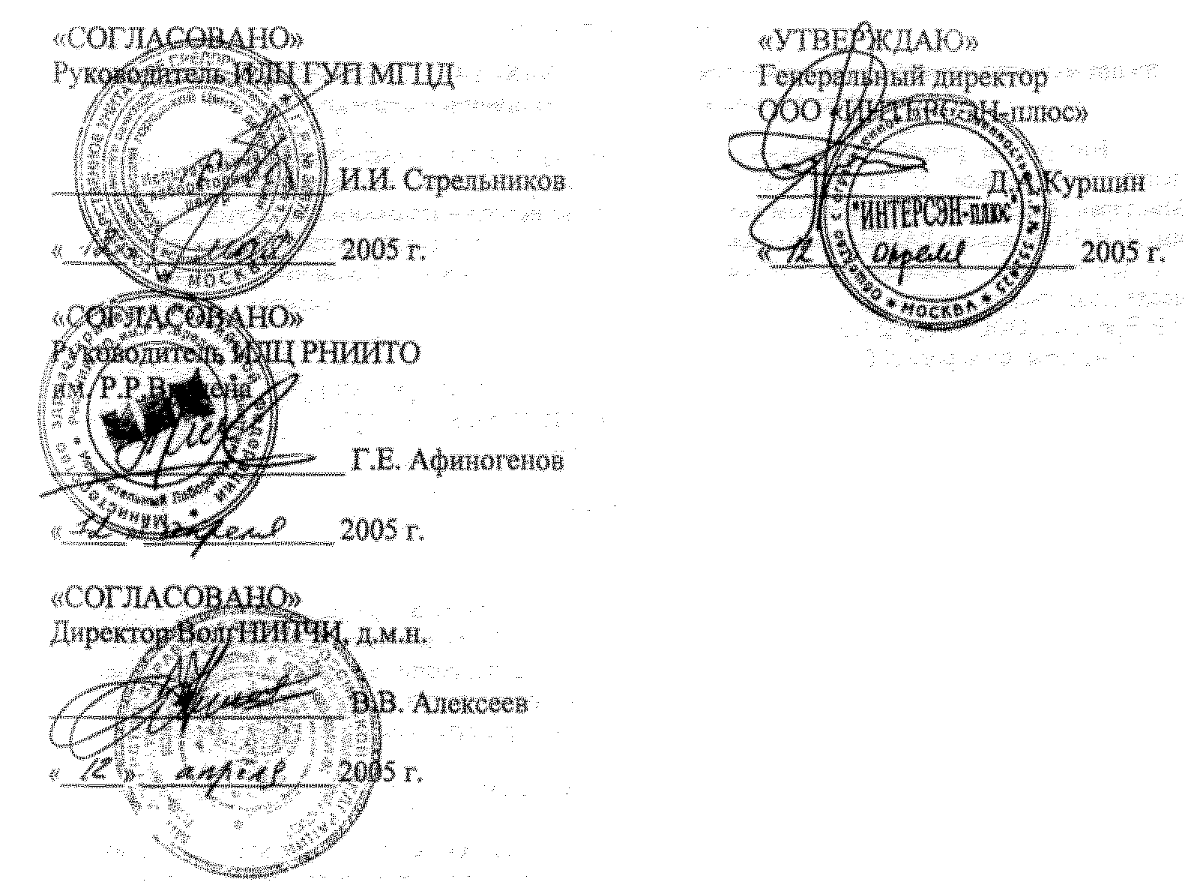

Москва, 2005 г.

Инструкция разработана Федеральным государственным унитарным предприятием - Всероссийский научно-исследовательский институт железнодорожной гигиены Роспотребнадзора.
Настоящая Инструкция распространяется на дезинфицирующее средство с моющим эффектом «ДИАБАК», производства ООО «ИНТЕРСЭН-плюс» (Россия).
Инструкция предназначена для моечных и уборочных бригад железнодорожного транспорта и метрополитена, работников отделов профилактической дезинфекции (ОПД), Центров госсанэпиднадзора железнодорожного транспорта и метрополитена.
1. Область применения.
Дезинфицирующее средство «ДИАБАК» разрешается к применению для профилактической, текущей и заключительной дезинфекции помещений, предметов обстановки, санитарно-технического оборудования на любых стационарных и подвижных объектах железнодорожного транспорта и метрополитена России, включая вокзалы, станции метрополитена, вагоны пассажирских составов различного типа, служебные и специального назначения вагоны, вагоны рестораны, вагоны метрополитена, буфеты и другие объекты ведомственного подчинения.
2. Состав и свойства дезинфицирующего средства с моющим эффектом «ДИАБАК».
2.1. Дезинфицирующее средство «ДИАБАК» – прозрачный концентрат фиолетового цвета с запахом отдушки. Действующим веществом дезинфицирующего средства «ДИАБАК»» являются алкилдиметилбензиламмоний хлорид -11%. Кроме того, в его состав входят функциональные добавки, активаторы формулы; ингибитор коррозии, а также другие компоненты. Средство хорошо смешивается с водой, РН концентрата - 9,8 ± 1,0. Срок годности средства 5 лет, рабочих растворов – 14 суток. Средство сохраняет свои свойства после замораживания.
2.2. Средство пожаро- и взрывобезопасно.
2.3. Средство обладает хорошими моющими свойствами.
2.4. Средство «ДИАБАК»» обладает антимикробной активностью в отношении грамотрицательных и грамположительных бактерий (включая микобактерии туберкулеза), ВБИ, особо опасных инфекций (чума, холера, сибирская язва), вирусов (в том числе гепатит В, ВИЧ-инфекция), грибов рода Кандида, дерматофитов и плесневых грибов.
2.5. Средство «ДИАБАК»» по параметрам острой токсичности, согласно ГОСТ 12.1.007-76, относится к 3 классу умеренно опасных соединений при введении в желудок и к 4 классу малоопасных веществ при нанесении на кожу, При ингаляционном воздействии в насыщающих концентрациях паров по степени летучести малоопасно. Сенсибилизирующие свойства у средства не выявлены.
2.6. Рекомендуемые рабочие растворы средства «ДИАБАК» не оказывают отрицательного воздействия на поверхности из цветного пластика декоративного (бумажнослоистого и стеклопластика), тисненых поверхностей из винилис-кожи трудногорючей, мрамора, деревянных поверхностей (антипирированных и антисептированных), резины для поручней, мебельного ворсового огнестойкого полотна и на другие поверхности железнодорожных объектов и метрополитена.
2.7. При соблюдении условий применения средство безопасно для человека, животных и окружающей среды; рабочие растворы для обработки помещений могут применяться в присутствии людей.
2.8. Средство выпускается в полимерной таре объемом от 1 до 20 дм³.
3. Приготовление рабочих растворов дезинфицирующего средства «ДИАБАК».
3.1. Рабочие растворы готовят в местах употребления в отдельных помещениях (пунктах экипировки и оборота поездов, железнодорожных вокзалах, других стационарных объектах) в стеклянных, эмалированных (без повреждения эмали), пластмассовых емкостях путем добавления соответствующих количеств средства к питьевой воде комнатной температуры. Приготовление рабочих растворов следует проводить в соответствии с расчетами, приведенными в таблице №1.
Таблица 1
Концентрация раствора % по: |  | Количество средства (мл), необходимое для  приготовления объёмов:
препарату | ДВ | 1 л рабочего раствора |  | 10 л рабочего раствора
препарату | ДВ | Средство | Вода | Средство | Вода
0,5 | 0,055 | 5,0 | 995,0 | 50,0 | 9950,0
3,0 | 0,33 | 30,0 | 970,0 | 300,0 | 9700,0
4. Применение дезинфицирующего средства «ДИАБАК» для профилактической дезинфекции.
4.1. Для профилактической дезинфекции помещений на объектах железнодорожного транспорта и метрополитена, включая пассажирские и служебные вагоны, вагоны метрополитена рекомендуется применение 0,5 % растворов (по препарату) дезинфицирующего средства «ДИАБАК» из расчета 100 мл на 1 м² обрабатываемой поверхности. Обработка осуществляется путем однократного протирания поверхностей: столиков, стен, поверхностей пола, предметов обстановки, мебели и т.п. Время контакта 60 минут. Проветривание помещений не обязательно. После обработки в помещении поверхности эффективно очищаются от загрязнения.
Санитарно-техническое оборудование обрабатывают двукратно с помощью ерша, щетки или протирают мягким уборочным инвентарем, увлажненным в растворе средства. Норма расхода при двукратной обработке – 300мл на 1м². По окончании дезинфекции раковину, унитаз, ванну и др. оборудование промывают чистой проточной водой.
Уборочный инвентарь обеззараживают путем погружения.
4.2. Режимы профилактической дезинфекции объектов железнодорожного транспорта и метрополитена приведены в таблице №2.
Таблица №2 Режимы профилактической дезинфекции объектов железнодорожного транспорта и метрополитена средством « ДИАБАК»
Объект обеззараживания | Концентрация раствора по препарату, % | Время обеззараживания, мин | Способ обеззараживания
Поверхности помещений, полы, стены, столики в вагонах, на вокзалах, объектах метрополитена, включая резиновые поручни эскалаторов, поручни в вагонах, поверхности из мрамора.* | 0,5 | 60 | Однократное протирание
Кресла, спальные полки, пеленальные столики, обтянутые винилис-кожей.* | 0,5 | 60 | Однократное протирание
Кресла, спальные полки, обтянутые мягкой мебельной тканью, включая ворсовое огнестойкое полотно | 3,0 | 60 | Двукратное протирание с интервалом 3 мин.
Санитарно-техническое оборудование в вагонах, на вокзалах, объектах метрополитена. | 0,5 | 60 | Двукратное протирание с интервалом 15 мин.
Ящик для сбора мусора в вагоне | 0,5 | 60 | Двукратное протирание с интервалом 15 мин.
Опорные деревянные поручни в вагонах | 0,5 | 60 | Однократное протирание
Уборочный инвентарь | 3,0 | 30 | Замачивание
*Сильно загрязненные поверхности следует протирать дважды с интервалом 15мин.
При проведении профилактической дезинфекции объектов железнодорожного транспорта, включая пассажирские и служебные вагоны, вагоны метрополитена проводниками или моечными бригадами рекомендуется применять растворы средства «ДИАБАК» только методом протирания в пунктах формирования и оборота пассажирских поездов.
4.3. Пассажирские вагоны поездов дальнего следования и межобластного назначения. С учетом специфики и в отличие от всех других объектов для пассажирских вагонов поездов дальнего следования различают 2 вида профилактической дезинфекции: неполную – межрейсовую, повседневную и полную профилактическую обработку.
Под неполной профилактической обработкой пассажирских вагонов подразумевается межрейсовая (в пунктах формирования и пунктах оборота) и повседневная (в пути следования пассажирских составов).
Профилактическая дезинфекция с использованием 0,5 % раствора средства «ДИАБАК» проводится в пунктах формирования и оборота поездов путем протирания всех внутренних поверхностей пассажирского вагона: в купе для пассажиров и проводников обрабатывают стены, ниши, спальные полки, столики, внутренние поверхности окон, наружные и внутренние поверхности рундуков, двери, обращая внимание на тщательную протирку ручек, раковины для мытья посуды в служебном купе проводника; в коридоре - стены, откидные сиденья, внутренние поверхности окон, оконные поручни и ящики для сбора мусора; в туалетах - санитарно-техническое оборудование, пол, стены (2-х кратная обработка), входные двери и поручни вагона. После экспозиции в течение не менее 60 минут обработанные поверхности протирают сухим продезинфицированным уборочным инвентарем. Уборочный инвентарь замачивается в 3% растворе средства «ДИАБАК» при экспозиции 30 минут, затем промывается чистой водой и просушивается.
Под полной профилактической дезинфекцией пассажирских вагонов поездов дальнего следования подразумевается отгрузка всех постельных принадлежностей (матрацев, подушек и одеял) для камерного обеззараживания (не менее 1 раза в квартал) с последующим проведением профилактической дезинфекция внутренних поверхностей вагона в соответствии с режимами, приведенными в таблице №2.
В пассажирских вагонах поездов дальнего следования пассажиры должны обеспечиваться, в основном, посудой разового назначения. Санитарная обработка посуды многоразового пользования в пути следования проводится путем промывки ее теплой водой с применением питьевой соды или горчицы.
В пути следования железнодорожных пассажирских составов дезинфекционной обработке средством «ДИАБАК» подвергаются только раковины в купе проводника, ящик для сбора мусора и сантехоборудование туалетов: дезобработка проводится 0,5% раствором средства двукратно с интервалом 15 мин. путем протирания поверхностей; унитаз обрабатывают с помощью ерша.

4.4. Вагоны рестораны и буфеты пассажирских составов поездов дальнего следования и межобластного назначения. В пунктах формирования и оборота поездов профилактическая дезинфекция проводится 0,5% раствором средства «ДИАБАК» путем протирания всех внутренних поверхностей вагона, включая стены, пол, столы, стойки, стулья, внутренние поверхности окон, оконные поручни, раковины, санитарно-техническое оборудование (туалетные кабины), входные поручни и двери вагонов. После экспозиции 60 минут обработанные поверхности протирают сухим продезинфицированным чистым уборочным инвентарем. Уборочный инвентарь после использования замачивается в 3% растворе средства «ДИАБАК» при экспозиции 30 минут, затем промывается чистой водой и просушивается.
В пути следования посуда многоразового пользования (тарелки, чашки, стаканы, столовые приборы и др.) после пользования пассажиром и удаления остатков пищи промывается теплой или горячей водой с применением питьевой соды или горчицы и ополаскивается горячей водой.
4.5. Вагоны электропоездов повышенной комфортности. Профилактическая дезинфекция с помощью 0,5% раствора средства «ДИАБАК» проводится ежесуточно в пунктах формирования и отстоя пассажирских составов. Обработке подлежат пол, внутренние поверхности окон, стены, полки для багажа пассажиров, двери и дверные поручни, кресла, обтянутые винилис-кожей, стойки и столы в буфетах, санитарно-технические помещения и оборудование.
В процессе межрейсовой подготовки кресла, обтянутые ворсовыми огнестойкими тканями, подвергаются очистке с помощью пылесосов. Кресла должны иметь подголовники и чехлы на сидения, которые подлежат смене после каждого пассажира.
Профилактическая дезинфекционная обработка мягких кресел, обтянутых мебельными, в том числе и ворсовыми огнестойкими тканями, должна проводиться не реже 1 раза в месяц при проведении планового профилактического осмотра составов электропоездов, которые снимаются с рейса на одни сутки. Применяется влажно-механический метод обеззараживания: после предварительного обеспыливания мягких кресел с помощью пылесоса начинают обработку спинок и сидений кресел с помощью уборочных средств (губок или другого уборочного инвентаря), предварительно продезинфицированных и хорошо увлажненных в 3% растворе дезсредства (норма расхода при двукратной обработке. 300мл/м²). Мягкие кресла протирают не менее 2-х раз с интервалом 3 минуты, время экспозиции 60 мин, по режиму изложенному в таблице 1.
4.6. Служебные вагоны и вагоны специального назначения. В пунктах формирования и оборота обработка внутренних помещений пассажирских отделений проводится аналогично разделу «Пассажирские вагоны поездов дальнего следования».
4.7. Железнодорожные вокзалы. На железнодорожных вокзалах профилактическая дезинфекция пассажирских помещений проводится методом протирания в соответствии с режимами, приведенными в таблице №2 по следующему графику:
- стены в залах ожидания пассажиров – 1 раз в неделю;
- диваны и стулья в залах ожидания, прилавки касс – 2 раза в неделю;
- санитарно-техническое оборудование и помещения туалетов – 1 раз в сутки.
- буфеты, парикмахерские, камеры хранения -1 раз в сутки.
- КМИР1 раз в сутки.
Особенно тщательно обрабатываются залы ожидания, все помещения «матери и ребенка», здравпункта, помещения буфета и места приема пищи, туалетные помещения и санитарно-техническое оборудование, камеры хранения ручной клади, ящики для сбора мусора и уборочный инвентарь.
Данные режимы уборки могут быть применены только при отсутствии неблагополучной эпидемиологической ситуации.
При возникновении неблагоприятной эпидемиологической ситуации профилактическая дезинфекция всех пассажирских и служебных помещений с применением дезсредства «ДИАБАК» должна проводится ежедневно – не менее 1 раза в сутки. Туалетные помещения и санитарно-техническое оборудование - не менее 3 раз в сутки, при этом стены помещений в туалетах обрабатываются на высоту не менее 1,5 м от пола.
4.8. Станции и вагоны метрополитена. При проведении профилактической дезинфекции станций метрополитена рекомендуется применение 0,5 % раствора дезинфицирующего средства «ДИАБАК» (см. таблица №2). Профилактическая дезинфекция станций проводится ежесуточно в ночные часы уборочными бригадами. Профилактическая дезинфекция вагонов метрополитена проводится моечными бригадами в пунктах отстоя поездов в депо 1 раз в сутки.
4.9. Ведомственные стационарные объекты, включая комнаты отдыха локомотивных бригад и профилактории. Для профилактической дезинфекции рекомендуется ежедневно применять 0,5 % растворы средства в соответствии с режимами, приведенными в таблице 2.
5. Применение средства «ДИАБАК» для очаговой (текущей и заключительной) дезинфекции.
Дезинфицирующее средство «ДИАБАК» может эффективно применяться не только для профилактической дезинфекции, но и для проведения дезинфекционных мероприятий по эпидпоказаниям: текущей (в присутствии инфекционного или подозрительного на инфекционное заболевание больного) и заключительной дезинфекции (после удаления инфекционного или подозрительного на инфекционное заболевание больного).
При обнаружении в пути следования состава больного или подозрительного на инфекционное заболевание пассажира проводник пассажирского вагона сообщает об этом начальнику поезда, который обеспечивает организацию противоэпидемических мероприятий в соответствии с действующей «Инструкцией по организации противоэпидемических мероприятий при выявлении случаев острых кишечных инфекционных заболеваний и пищевых отравлений среди пассажиров в пути следования и порядке проведения эпидемического расследования» (см. СП 2.5.11.28-03 «Санитарные правила по организации пассажирских перевозок на железнодорожном транспорте»).
Текущая и заключительная дезинфекция на объектах железнодорожного транспорта с помощью средства «ДИАБАК» должна проводиться в соответствии с Инструкцией № Д-01А/03 по применению дезинфицирующего средства «ДИАБАК», производства ООО «ИНТЕРСЭН-плюс», Россия, для дезинфекции и предстерилизационной очистки.
Заключительная дезинфекция ведомственных стационарных объектов, включая ЛПУ, детские учреждения и др., проводится силами учреждений, занимающихся дезинфекционной деятельностью (ОПД), текущая дезинфекция в ЛПУ и детских учреждениях - медицинским персоналом.
6. Меры предосторожности.
6.1.Приготовление рабочих растворов средства и все работы с ним должны проводиться с защитой кожи рук резиновыми перчатками.
6.2. Избегать попадания концентрата в глаза и на кожу.
6.3.Обработку поверхностей методом протирания можно проводить в присутствии людей.
6.4.При работе с растворами средства методом замачивания емкости должны быть закрыты крышками
6.5.Средство должно храниться в герметично закрытой таре, отдельно от продуктов питания и лекарственных средств, в местах, недоступных детям.
7. Меры первой помощи при случайном отравлении.
7.1. При случайном попадании средства в глаза их следует обильно промыть проточной водой в течение 10-15 минут, после чего закапать 30% раствор сульфацила натрия.
7.2. При попадании средства на кожу смыть его водой с мылом.
7.3. При случайном попадании средства в желудок следует выпить несколько стаканов воды с измельчёнными таблетками активированного угля (10-20 шт.). Рвоту не вызывать. В случае необходимости обратиться к врачу

